* Plàstica. Tulipes Pop Art. Et proposem una activitat inspirada en l’obra de l’artista Romero Britto, pintor i escultor brasiler. És un representant de l'art pop, combina elements del cubisme, el pop art i el graffiti en les seves obres. Ha viscut a Miami, Florida, des de 1989. Pots buscar més informació en el següent enllaç

https://es.wikipedia.org/wiki/Romero_Britto

I també hi pots trobar imatges de les seves obres per inspirar-te. Fes les teves tulipes Pop Art i envia la teva producció per correu electrònic.

Material i eines que necessites:

Full din a4
retolador permanent negre
retoladors de colors
aquarel·les
pinzell
regle
llapis
tisores
paper a4 de colors - fons
pega
Si no tens aquarel·les o papers de colors pots fer-ho amb qualsevol altre material: ceres, pintura, llapis de colors... el que tinguis més a mà!

Com fer-ho:

Fes un marc de 3 cm vertical i horitzontalment al full din a4 blanc.
Retalla el marc.
Dibuixa tulipes simples.
Fes un marc amb un retolador permanent negre.
Dibuixa una línia d’horitzó i divideix l’àrea en trossos.
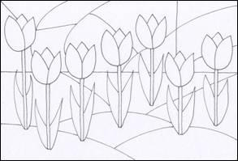
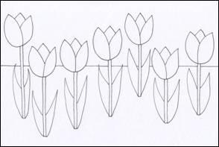

Com dibuixar una tulipa?

https://www.youtube.com/watch?v=GKSagKzNb2Y

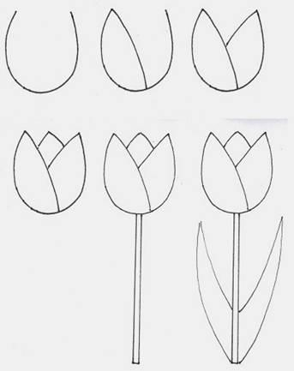

Omple les tulipes amb patrons senzills (rodonetes, ratlles ...)
Pinta les tulipes amb colors vibrants.

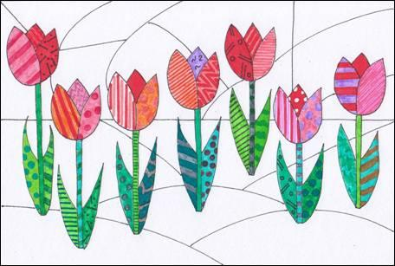

Envolta els contorns amb un retolador negre més gruixut.
Omple i decora la resta de trossos que has fet.

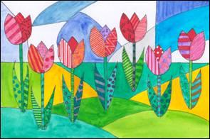
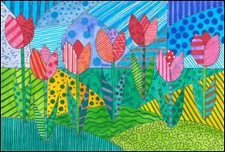

Per acabar, enganxa el full amb les tulipes sobre el full de color dina4 que hagis escollit.
